令和元年度 日の出町商工会 商業部会 主催講習会
2019

キャッシュレス決済の基礎講座
～メリット・ポイント・具体的事例～

２０１９年は「キャッシュレス元年」と言われています。様々なキャッシュレス決済サービスが誕生し、「○○○○Ｐａｙ」「○○○○ペイ」という言葉を耳にする機会が増えたのではないでしょうか。
従来からクレジットカード、交通系電子マネーやおサイフケータイなどは存在していましたが、近年は新興のキャッシュレス決済が‘‘雨後のタケノコ‘‘のように次々と出てきて急速に普及してきています。
また、海外では多くの現金を持ち歩くことを避け、クレジットカードでの支払いやスマートフォンを使ったモバイル決済を利用する頻度が増えています。更に、国内でもスマートフォンを使ったＱＲコード決済を利用する頻度が増えるなど、キャッシュレスが身近なものになっています。
政府は２０１８年４月に「キャッシュレス・ビジョン」を発表し、２０２５年までにキャッシュレス決済比率を４割まで引き上げる様々な施策提案を行っております。
事業者としてキャッスレス化に対応するか否か、判断を迫られておりますが、まず必要なことは、知識としてのキャッシュレス決済とは何かを理解し、その上で導入の是非を自ら判断することです。しっかりと理解した上で導入するのか、導入しないのか、その２択しかありません。何となく世の中の流れに任せて中途半端な理解で導入すると、成果が出ないところか事業継続の重荷になる可能性もございます。
今回の講習会をキャッスレスとは何かを知る機会として、導入の可否を含めお考えいただく機会として捉えていただきますよう、皆様のご参加をお待ち致しております。
講 師 紹 介

林 靖裕 氏

2006年ＮＴＴドコモ入社、人事部、サービスの販売戦略、メガバンク営業を経て、2019年に多摩エリアの法人営業企画担当課長へ着任。法人ユーザー様向けの販売戦略を担当すると同時に、多摩エリアのキャッシュレス化を推進している。
講 座 概 要
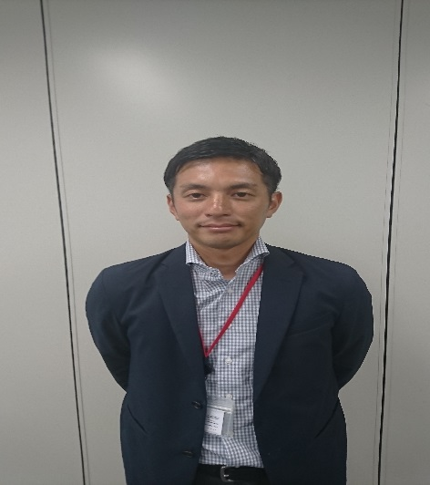
令和元年
日 時 ９月２４日(火）
午後２時～午後３時３０分
会 場 ひのでグリーンプラザ内
定 員 ２０名 （先着順）
＊定員超過の場合、キャンセル待ちとなります。
費 用 無料 （※テキスト代等込）
講 師 株式会社ドコモCS 多摩支店
法人営業部 林 靖裕 氏
主 催 日の出町商工会
※本講座は先着受付となっております。参加を希望される方はお早めに申込ください。
※筆記用具、計算機をご持参ください。
※なお、服装は私服で構いません。ラクな格好でお越しください。

裏面の申込書により  申し込みください | 日 の 出 町 商 工 会  〒190-0182 西多摩郡日の出町平井3231-1 担当：松元 | TEL．042-597-0270  FAX．042-597-4424
日の出町商工会 行
FAX：042-597-4424

9月24日(火)開催

キャッシュレス決済の基礎講座
～メリット・ポイント・具体的事例～ 講習会

参 加 申 込 書

事業所名
参加者名
所 在 地 | 〒
電話・携帯
（日中繋がる）
ＦＡＸ（必須）

※1 受け付け確認のご連絡をさせていただきますので、ＦＡＸ番号のご記入をお願いします。
※2 ご記載の情報は、本事業以外には使用いたしません。

事務局受付欄

